数学是思维的体操
---2022-2023学年度下期工作室送教活动简讯
活动时间：2023年4月10日 星期一
活动地点：艺体中学
参加人员：李中军名教师工作室全体成员
活动内容：送教研修活动
活动过程：
2023年4月10日，天朗气清，惠风和畅，李中军工作室全体成员齐聚艺体中学，开启此次送教活动。本次活动主持人由工作室成员毛玉环老师担任。活动流程主要为孟瑞老师和王灵老师献课，课题为《极坐标与参数方程二轮复习》，工作室学员们以及艺体中学的李老师等进行评课，特级教师李中军老师点评，并带来专题讲座《高中数学二论教学设计》。
第一个环节：孟瑞老师和王灵老师献课。
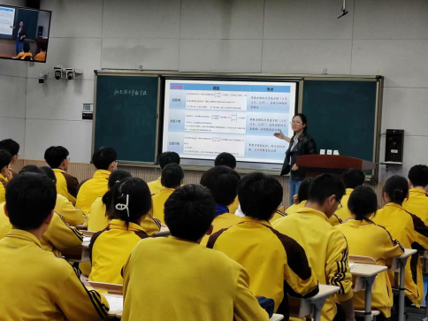
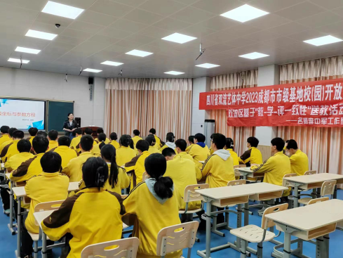

孟瑞老师通过帮助学生梳理本节内容知识框架，让学生有了整体的认识，再分析了近五年全国卷考情分析，让学生明确考查方向与易错点。课堂上，孟老师结合学情，合理设计，让学生经历极坐标方程、参数方程与普通方程的互化过程，掌握消参的技巧，注意互化的等价性，提升换元、转化与化规、分类讨论的数学思想。在整个教学活动中。学生活动积极，节奏紧凑，引人入胜。
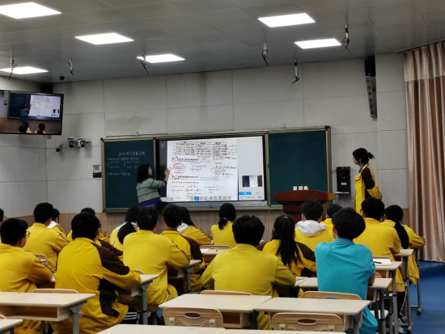
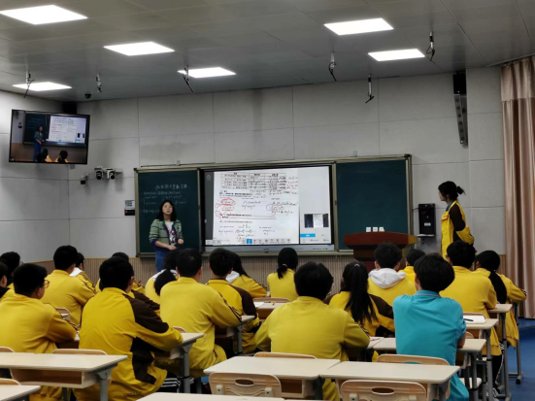

、

王灵老师所上班级相较于孟老师班级，学生掌握情况相对较弱。因此，王老师灵活调整教学设计，让学生通过完成课前的基础内容回顾，了解常见圆和直线的极坐标方程，极坐标方程与直角坐标方程的互化公式，并且通过探究与交流，掌握极坐标方程、参数方程与普通方程的互化的方法，注意互化时的易错点；对于例二的探究，会利用圆和椭圆的参数方程，求解最值，能利用直线的参数方程，可以求直线上某一定点与曲线交点距离时使用参数的几何意义，培养逻辑推理、数学运算等核心素养。王老师的课堂生动有趣，学生活动热烈，学生积极主动分享学习到的数学知识、数学方法和思想。
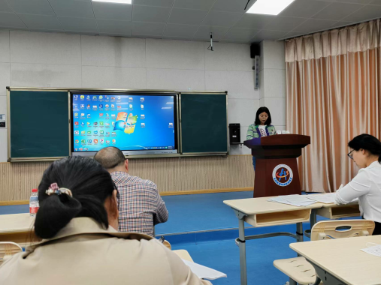
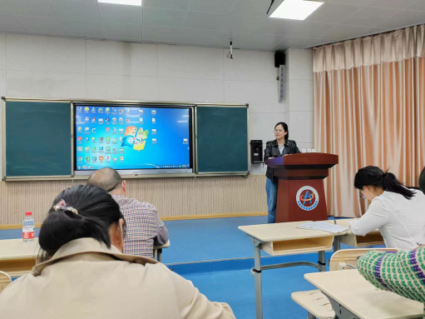

第二个环节：由孟瑞老师与王灵老师先对自己的课堂活动进行阐述，以及工作室成员、艺体中学老师对两位老师的课堂进行点评。孟老师认为本节内容主要针对二轮复习，于是着重抓住重点和易错点，如何提升学生的能力素养，因此本堂课总体设计存在一定难度。而对于总结，消参的技巧环节，总结的还不够精炼简洁，应帮助学生提炼出消参时步骤。
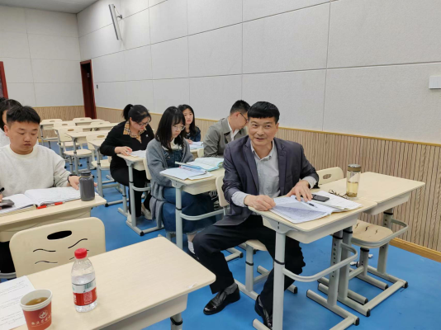
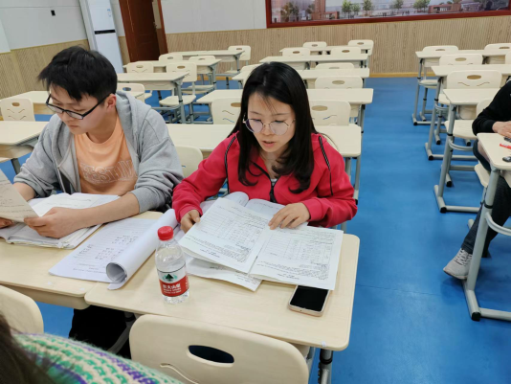

艺体中学的李主任也对两位老师的课堂进行了点评，李老师首先肯定了两位老师的专业素养，通过分析考情、考查方向与易错点，让学生了解考情，了解自己明确目标，增强信心；在于知识上，两位老师强调了易错点、重点，针对本节知识点在于高考题中的第一问，是应得分，因此十分重要。最后李主任还未老师们提出了两个思考方向：一是基于学情，二轮复习课应如何进行；二是基于学情，复习课应如何做到效率和效果兼顾。
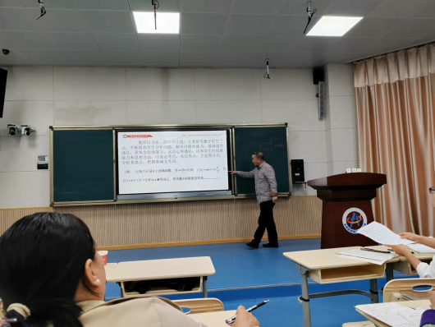
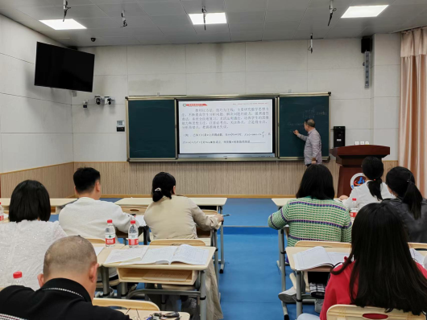

第三个环节由李中军老师带来专题讲座，李老师此次分享的主题是《高中数学二轮复习教学设计》，主要从以下方面进行了思考：
教师以方法、技巧为主线；主要研究数学思想方法，不断提高学生分析问题、解决问题的能力，强调通性通法，系统全面的复习，灵活运用通法，培养学生的思维能力和思想方法，注意必考点，关注热点，立足于得分点，分析易错点，把握准确无误。
一、专题选取角度：1、第一轮复习中反映出来的弱点；2、教材中的重难点、3、历年高考试题中的热点；4、基本数学思想方法的系统介绍；5、解体应试的技巧；6、具体提醒的复习。
二、设计重点：
1.解决混淆点。混淆点的形成是对知识点理解不深，记忆不准确 ，表现为概念模糊，做题时混淆使用。
2.强化计算关。这一环节对一些成绩中等和中等偏下的学生来说尤为重要。
3.多进行典型题作业设计。只要把各种类型的题目各做一定数量，加上细心领悟分析，就会发现题目的规律，进而归纳和总结出不同类型的题。
4.善归纳总结。在复习过程中，不仅要做典型的题，而且还要善于归纳总结。
三、教学中对学生进行心理调节
1、让学生再检索自己的知识系统，紧抓薄弱点，并针对性地做专门的训练和突击措施；锁定重中之重，掌握最重要的知识达到炉火纯青的地步。
2、抓思维易错点，注重典型题型。
3、留时间让学生浏览自己以前做过的习题、试卷，回忆自己学习的相关知识的历程，做好“再”纠错工作。
4、抓常规：常考易错点、常规的解题方法、常用的考试技巧、常态的心理素质。
最后，在一片充满祥和与求知的氛围中结束了此次送教活动。相信工作室的老师们能在导师李中军的带领下，不断成长！

